JS大纲改动说明
- 将15单元DOM 16单元事件 更改为 13单元DOM 14单元事件
- 将13单元正则 14单元正则高级 更改为 15单元正则 16单元正则高级
- 数组的比较器原理和原型链知识作为了解内容。
- 13单元DOM基础 练习手册中增加了querySelector和querySelectorAll理论题
- 13单元 14单元 16单元 17单元 练习手册分别增加了案例（仿win10日期，留言板，正则表单验证，tab切换）。
- 13单元查找DOM元素新增querySelector()和querySelectorAll()方法
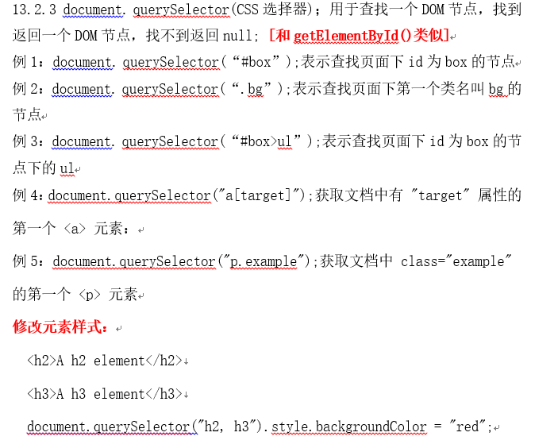
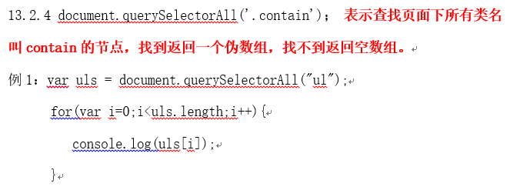
- 13单元DOM 新增案例为：需要讲师提前讲一下点击事件点击左右箭头更改月份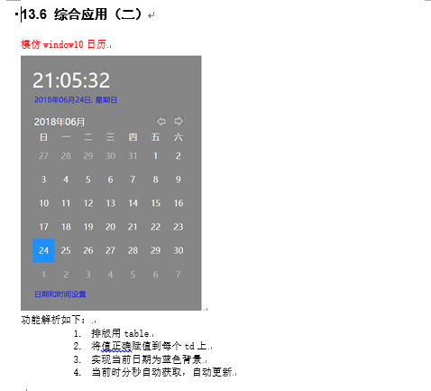
- 14单元事件事件新增案例为: 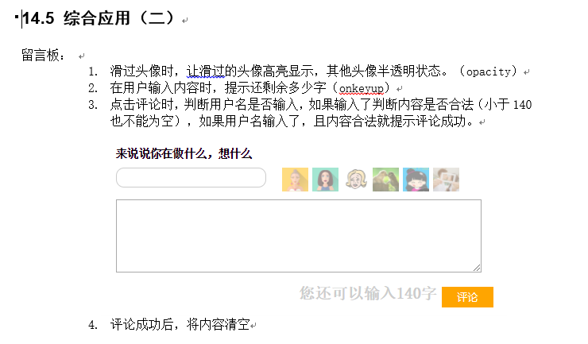
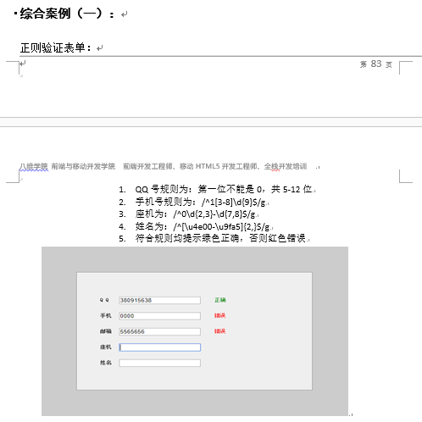
- 16单元正则高级新增案例为：
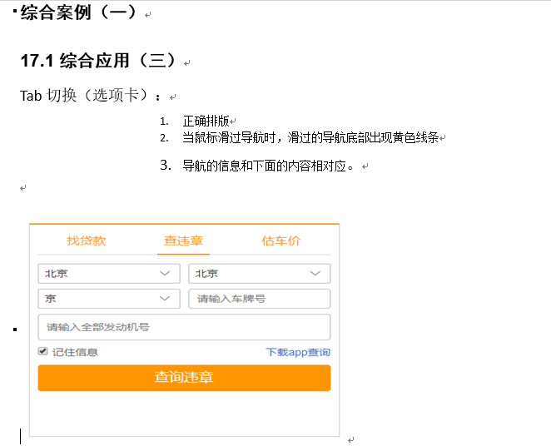
- 17单元BOM新增案例为tab切换（选项卡）：

